Правила здорового образа жизни:
Отказ от разрушителей здоровья, т. е. от вредных привычек.
Систематические занятия физкультурой и спортом.
Соблюдение правил личной гигиены и режима дня.
Рациональное питание.
Закаливание организма
Положительные эмоции.
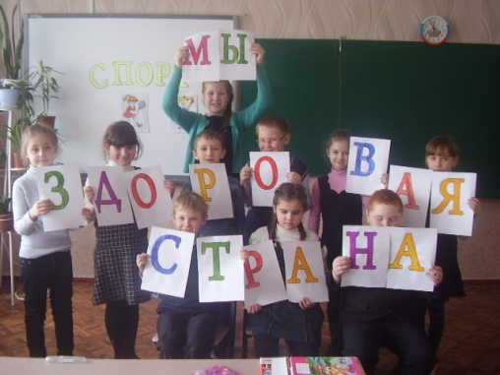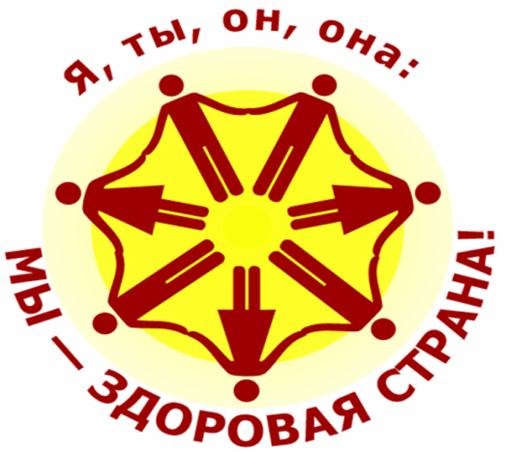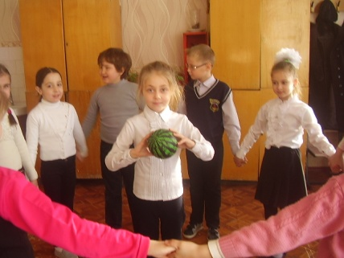
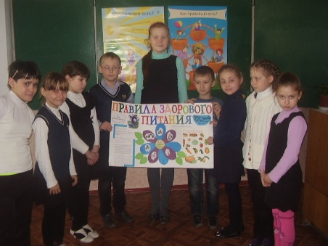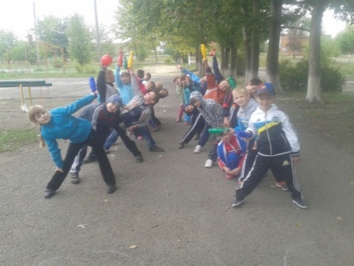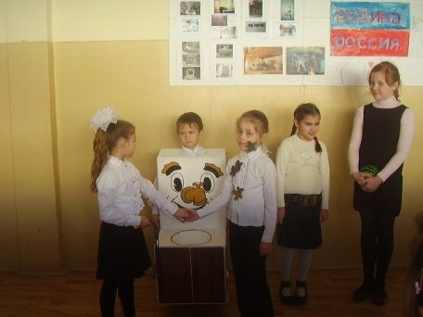
Подумай над этим!
Ах, эти вредные привычки,
Не вступайте с ними в стычки
Они ведь вредны для земли
В употреблении людьми.

